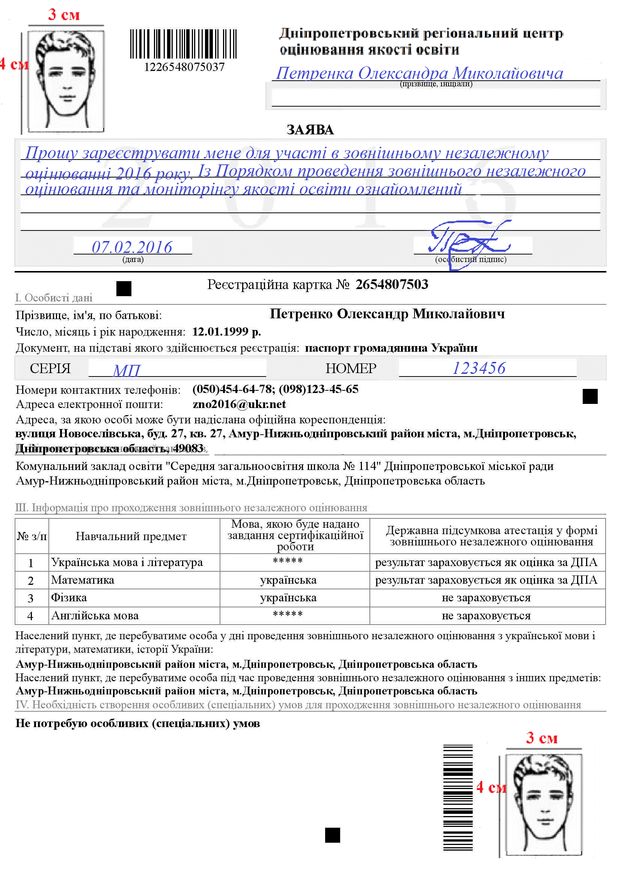
Приклад оформлення реєстраційної картки
Для оформлення реєстраційної картки використовуйте контрольно-інформаційний лист (роздруковується під час роботи з програмою)!
1. Після назви регіонального центру вкажіть своє прізвище (у родовому відмінку), ім’я та по батькові.
2. У тексті заяви потрібно засвідчити своє бажання бути зареєстрованим та факт ознайомлення з Порядком проведення ЗНО.
3. Склавши заяву, у відповідних місцях потрібно зазначити дату її написання та ПОСТАВИТИ ОСОБИСТИЙ ПІДПИС.
4. У графах основної частини реєстраційної картки потрібно зазначити друкованими літерами та цифрами серію і номер документа, що посвідчує особу, або документа, що його замінює.
5. Для повного оформлення заяви-реєстраційної картки потрібно наклеїти у відповідних місцях дві власні ідентичні фотокартки для документів розміром 3х4 см із зображенням, що відповідає досягнутому віку.

